MAILWATCHER
Filter Engine

MODULE : MWADVT



Lotus Notes Version : 4.5+, 5.x, 6.x, 7.x

Comment contrôler vos flux SMTP

Objectif : Filtrer les emails SMTP ayant pour émetteur une adresse avec des chiffres.

MailWatcher MW_SETUP : Advanced : Black&Red List

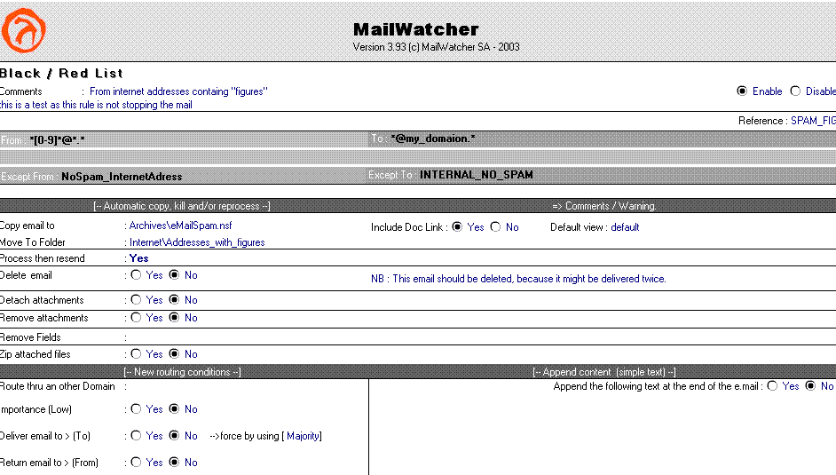

FROM : *[0-9]*@*.* (meta) : flux - émetteur.
TO : *@my_domain.* (meta) : flux SMTP à destination de votre domaine

NB : Les clauses ( FROM. TO) concernent tous les flux SMTP c'est-à-dire à la fois les flux entrants et sortants. C’est notamment le cas si vous avez en plus des formats Notes des émetteurs internes envoyant des mails au format SMTP. Dans le cas inverse (c'est-à-dire que vous flux interne sont 100% Lotus Notes) les clauses ( FROM. TO) ne concernent que les flux Entrant.

Actions de la règle

Copie des email dans une base tampon, le modèle de la base et fourni par MailWatcher, ce modèle est : MailWatcher temp mail copy x.xx

Cette base comporte les agents permettant le re-postage faux positifs ainsi que des agents gérant les purges automatiques.

- Non distribution des emails vers les destinataires prévus.
- Aucune notification vers les émetteurs.

Gestion des exceptions

Afin de simplifier cette gestion il est préférable d’utiliser des groupes, ainsi les modifications des exceptions ne nécessitent aucune modification des règles…

Ces groupes doivent être enregistrés dans votre carnet d’adresses public.

Nous recommandons aussi de préfixer les noms des groupes que vous créer spécialement pour ce genre de règle de filtre avec des caractères spécifiques, comme « ##_ » cette codification vous permettra de pouvoir créer une règle générique visant à en contrôler l’usage.

Les membres de ces groupes peuvent être soit des adresses explicites soit des formats d’adresses, autrement dit des adresses définies de manière génériques grâce aux meta-caractères. Dans le cas ou au moins un des membres est définis avec des meta-caractères (cf. expressions régulières) le type de l’exception [ Except FROM ] dans la règle MailWatcher n’est pas GROUP mais META GROUP.

Exemple :

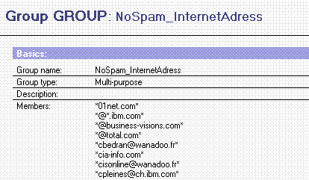

Base Tampon : Re-postage des faux positifs

Afin de réacheminer les emails copiés et non distribués vers les destinataires prévus vous devez prévoir cette possibilité au niveau de la règle sinon au cours du re-postage vous allez réappliquer les règles et donc créer une boucle….

Cochez la case : Process then Resend [ ]

